- 是非題：一格4分，共28分。
- 職業衛生安全的意義是防止職業災害發生，要讓工作者的安全及健康更有保障。
- 安全與生產效率之間沒有很大的關係。
- 在經濟越落後的國家，越重視工作者的安全與健康。
- 預防意外事故時，只要消除其中一個前項因素，則不會產生後項因素的結果。
- 為了職業安全，首先我們要嚴格要求對方遵守。
- 勞工因長期暴露於危害健康的因子，進而導致的疾病就稱為職災疾病。
- 常看到新聞報導有藝人因為焦慮症需要暫停活動，也是屬於職災疾病的一種。
- 選擇題：一格3分，共15分。
- 職業安全衛生法中，不包含以下哪個內容？(A)目的、名詞定義與運用範圍(B)教育訓練、安全衛生管理(C)職業災害調查及工作者之申訴(D)獎勵、表揚及比賽
- 國際勞工組織依照世界衛生組織對健康的定義，不包含哪個內容？(A)防止勞工因工作條件而造成對健康不利之情況(B)提供優良的工作環境及薪資(C)維持並增進勞工之身心安健康與福祉(D)保護勞工於受雇期間避免遭受危害因子之傷害
- 職業衛生安全的意義，是避免傷亡或財產損失，安全是一種觀念，其相關內容的敘述，下列哪個錯誤？(A)和工作者的態度、精神與情緒有關(B)和工作者的體格、反應能力有關(C)和管理者的長相、服裝有關(D)和產品原料、機械設備有關
- 美國職業安全理論的先驅韓笠奇將意外事故的前因後果，分為五個相互作用的不同因素，其中哪一個不包含？(A)未按時發放薪資(B)個人過失(C)意外事故(D)先天因素
- 關於職災疾病的敘述，哪一個不屬於？(A)長期處於強烈噪音的工作環境之中，經由醫生診斷為噪音所導致的聽力損失(B)加油站工人之有機溶劑暴露(C)長時間滑手機導致手部發炎(D)吸入無機粉塵而引起的塵肺症
- 簡答題：共21分
- 想想看，學校的衛生組在做什麼工作呢？(一個答案2分，共6分)
(1)：
(2)：
(3)：
- 關於合理的工作環境，我們可以從哪些項目去注意？(例如：環境是否通風，一個答案3分，共9分)
(1)：
(2)：
(3)：
- 想一想，從事教師工作的人，容易有哪些職業疾病？(一個答案3分，共6分)

- 配合題：
- 圈選有危害的地方，並敘述危害之情形，可參考範例，每個答案6分，共36分。
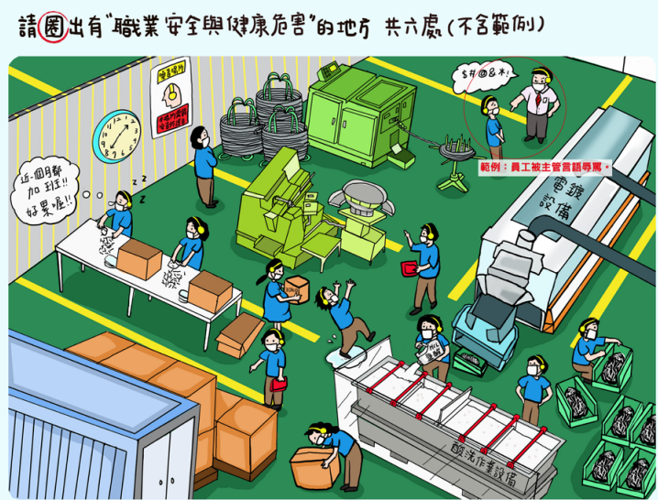

範例：員工被主管言語辱罵。

